Núcleo de Conocimiento Base para el Modelo de IA

Módulo I: Marco Conceptual y Lógica del Trámite
1. Definición Operativa La Licencia de Funcionamiento es el acto administrativo mediante el cual la autoridad municipal autoriza el desarrollo de actividades económicas (comerciales, industriales o de servicios) en un establecimiento determinado. Es una autorización de carácter real —asociada a la edificación y a la actividad—, de vigencia indeterminada salvo excepciones expresamente reguladas (como autorizaciones temporales).
2. Principios de Evaluación Operativa Toda consulta procesada por el sistema debe filtrar el caso bajo tres variables de compatibilidad técnica:
- Zonificación y Uso del Suelo: Verificación de la compatibilidad del giro pretendido con la clasificación urbana del predio según el Plan de Desarrollo Urbano municipal.
https://experience.arcgis.com/experience/9bf8fbedd99c4b2daae0d421caa33583
- Nivel de Riesgo en Seguridad (ITSE): Determinación de la complejidad de las condiciones de seguridad en edificación (Riesgo Bajo, Medio, Alto o Muy Alto), lo cual define si la inspección es posterior o previa a la emisión de la licencia.
- Aforo y Área: Relación métrica del establecimiento que determina la escala de impacto urbano y las exigencias técnicas de evacuación.

Módulo II: Requisitos Generales Obligatorios (Matriz Estándar Municipal)
Para que la IA proceda con el análisis de viabilidad, exigirá y validará la existencia de los siguientes requisitos transversales a todo gobierno local:
- Identificación del Titular:
  - Declaración Jurada de RUC (estado Activo y Habido).
  - Documento de Identidad del titular o representante legal.
  - Vigencia de Poder emitida por la oficina registral correspondiente (en caso de personas jurídicas).
- Acreditación de Posesión Legítima del Predio:
  - Declaración Jurada o documento que acredite la propiedad, arrendamiento o derecho de uso del inmueble destina al establecimiento.
- Compatibilidad y Declaración Jurada de Condiciones de Seguridad:
  - Solicitud en formato de Declaración Jurada de Licencia de Funcionamiento.
  - Declaración Jurada del cumplimiento de las condiciones de seguridad en la edificación (Anexo de ITSE correspondiente según el nivel de riesgo).
- Requisitos Específicos Adicionales (Según el Giro):
  - Copia simple del título profesional o autorización sectorial cuando la actividad lo requiera explícitamente (salud, educación, expendio de hidrocarburos, entre otros).
  - Acreditación de estacionamientos según la exigencia del parámetro urbanístico del distrito (salvo exenciones normativas aplicables).

Módulo III: Flujo de Criterio Proceso-Respuesta (Algoritmo Operativo de la IA)
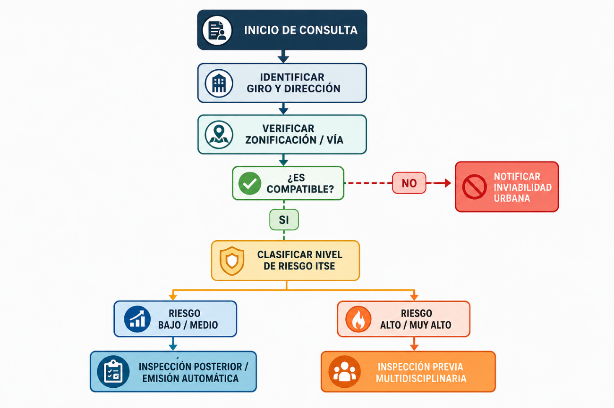
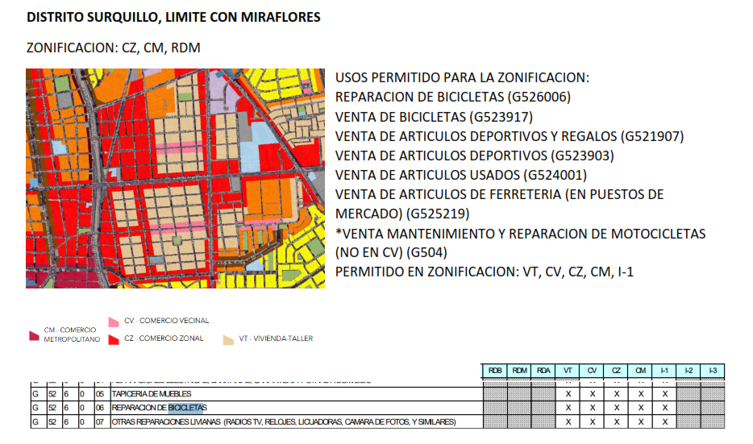

Especificaciones de Arquitectura y Control de Accesos (Contenido Premium)

📌 Nota de Configuración de Interfaz y Enlaces Protegidos
Para la integración de recursos descargables dentro de la interfaz del chat o panel de la IA (como formatos de Declaración Jurada editables, matrices automatizadas de autoevaluación de riesgo ITSE o guías técnicas de acondicionamiento por distritos), el sistema implementará la siguiente lógica de control de acceso:
- Renderizado del Enlace:
  - Los elementos descargables se desplegarán mediante un botón o hipervínculo dinámico contextualizado (ej. "Descargar Plantilla de Anexo 1 - ITSE").
- Capa de Autenticación y Tokenización (Paywall):
  - El enlace no apuntará a un archivo estático público, sino a un endpoint con verificación de token de sesión.
  - Usuarios Free: Al hacer clic en el botón de descarga, el sistema interceptará la petición, pausará la descarga y desplegará un modal informativo restringiendo el acceso:
"Este recurso técnico (plantilla editable / matriz de evaluación) pertenece al paquete especializado. Modifica tu suscripción a la versión Premium para habilitar la descarga inmediata."
  - Usuarios Premium: La validación del token responderá de forma transparente, iniciando la descarga directa del archivo en formato (pdf.)
Nivel de Riesgo | Áreas Típicas (m2) | Giros Comerciales / Usos Representativos | Criterios y Aforo Típicos | Tipo de Inspección y Emisión de Licencia
Bajo | 100 m2 | Bodegas, bazares, librerías, oficinas administrativas, consultorios médicos, peluquerías, calzado, ropa. | Aforo ≤ 20 personas. Máximo 2 pisos. Sin manipulación de insumos peligrosos ni cocinas industriales. | Inspección Posterior  (Licencia y Certificado ITSE emitidos de forma automática o previa DJ).
Medio | 101 m2 a 500 m2 | Restaurantes, cafeterías, gimnasios pequeños, ferreterías (sin insumos químicos inflamables), tiendas por departamento pequeñas, bancos. | Aforo ≤ 50 personas. Hasta 3 pisos. Tanques de GLP ≤ 0.45m3 (118.8 gal). | Inspección Posterior  (Emisión de licencia con DJ; verificación en campo programada en días posteriores).
Alto | 500 m2 | Supermercados, galerías comerciales, centros educativos (colegios/institutos), hoteles, talleres mecánicos, almacenes no industriales. | Aforo > 50 personas. Manejo de cargas térmicas elevadas, más de 3 pisos o sótanos de estacionamiento. | Inspección Previa  (Requiere informe técnico favorable previo a la emisión de la licencia).
Muy Alto | Cualquier área | Discotecas, pubs, casinos, cines, teatros, estadios, hospitales, clínicas, grifos/estaciones de servicio, almacenes de productos químicos/inflamables, industrias. | Usos especiales de alta concentración de personas, evacuación compleja o riesgo de explosión/incendio elevado. | Inspección Previa Multidisciplinaria  (Evaluación rigurosa por equipo de inspectores especializados antes de aperturar).

⚙️ Lógica Algorítmica para la IA (Condiciones de Anulación o Salto de Riesgo)
El motor de la IA debe incluir las siguientes reglas de excepción para ajustar el riesgo automáticamente, sin importar el área construida:
- Regla del Giro Crítico: Si el usuario ingresa un giro con alta carga de fuego o afluencia masiva (ej. discoteca, centro médico, almacén de insumos químicos), el sistema asigna directamente Riesgo Muy Alto, ignorando la variable del área (m2).
- Regla del Gas LP / Combustibles: Si el área es menor a 100 m2, pero se declara el uso de tanques de GLP superiores a 0.45m3 o instalaciones de gas centralizado, la IA elevará la clasificación automáticamente a Riesgo Alto.
- Regla de Niveles y Sótanos: Inmuebles con más de 3 niveles o presencia de sótanos de uso comercial o estacionamiento escalan automáticamente a Riesgo Alto o Muy Alto.

📌 Configuración de Interfaz y Enlaces Protegidos

🔒 Recursos Descargables para la Matriz ITSE (Función Premium)
Para incentivar la conversión de usuarios a la versión de pago dentro del flujo de la IA, este módulo debe integrar accesos a plantillas y manuales técnicos mediante el siguiente control:
- Botón en Interfaz:
  - <Descargar Matriz_ITSE_Completa_CENEPRED.xlsx>
  - <Descargar Plantilla_Anexo2_Declaracion_Jurada_ITSE.docx>
- Comportamiento del Paywall:
  - Usuario Free: Al hacer clic, la IA despliega un modal bloqueante:
"Las matrices automatizadas en Excel con macros de cálculo y las plantillas editables de la Anexo 2 de ITSE están reservadas para usuarios Premium. Haz clic aquí para actualizar tu plan y habilitar la descarga."
  - Usuario Premium: La API valida la sesión activa y descarga de forma directa el archivo comprimido o editable solicitado.

